NBR常见问题top10

睿易产品（NBR、RAC/RAP、BCR、NBS）最新版本/文档如何获取
通过登录睿易论坛http://bbs.ruijiery.com/，即可获取最新最全软件版本，与4008同步更新。

NBR出现游戏卡或视频卡
1）查看外网带宽是否配置合理，若带宽配置过大或过小，均会影响流控的效果；
如下图所示，在流控策略—带宽配置处可查看总带宽配置值。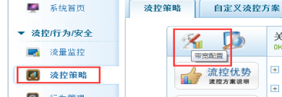
2）确认是否有大流量应用（如果视频，web应用）在关键通道，建议大流量应用放置在抑制通道中；
3）确保游戏、HTTPS放置关键通道中；
4）确保特征库更新到最新版本；
5） 每IP最大带宽是否限制太小，若要保证视频不卡，每IP最大带宽至少配置为5M，要保证网页打开流畅，每IP最大带宽至少配置为2M；
6）多线路情况，若线路带宽有大有小，建议做应用路由将大流量分流到大带宽或是稳定性相对差弱的拨号线路上；
4）若总带宽小于20M，建议对抑制通道最大带宽进行限制（建议抑制通道最大带宽限制为15~17M），以便更好保证关键通道的优先转发。

如何测试线路总带宽大小，以测试运营商所给带宽是否足够
1）关闭流控功能：登入设备后在流控策略---切换流控方案（双箭头图标）--将接口的选择取消，如图：
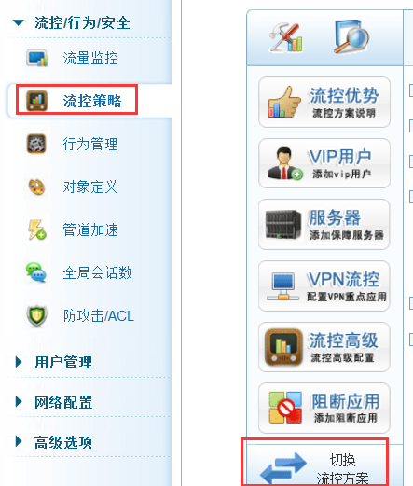
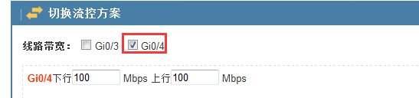
2）关闭流控后将用户连接数删除，如下图所示，在流控/行为安全下---全局会话数处，删除配置的会话数限制
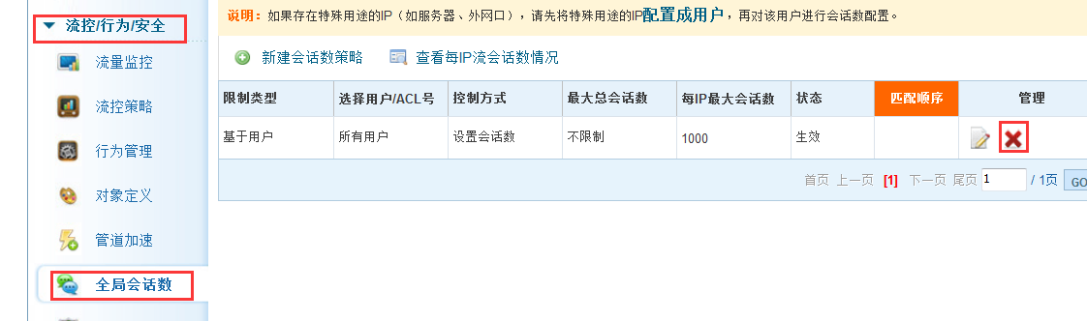
3）将测试主机加免审计测试步骤（避免行为策略择流量进行阻断）
a、先在用户管理中添加测试IP，然后将这个用户加入免审计中。
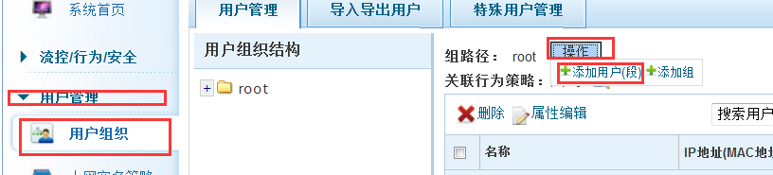
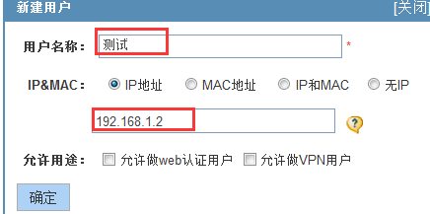
b、将用户加入免审计用户
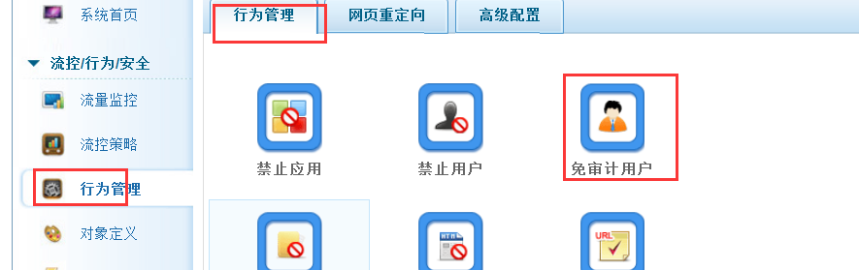
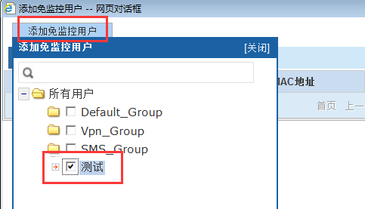

4、NBR设备的web登录端口号忘记，设备登入不上如何解决
NBR默认开启了http和https两种管理方式，通常https的端口号（默认是4430）不会被修改，故当 http登录的端口号忘记时，可通过https登录，如：https://192.168.1.1:4430（注：192.168.1.1是设备的管理IP，具体需要查看设备实际的管理地址）

5、NBR设备怎么对某个用户不限速
如测试主机IP地址192.168.1.2进行不限速，配置步骤如下：
1）先添加用户
配置用户和地址就可以，其他不用选择
2）将用户加入免审计用户
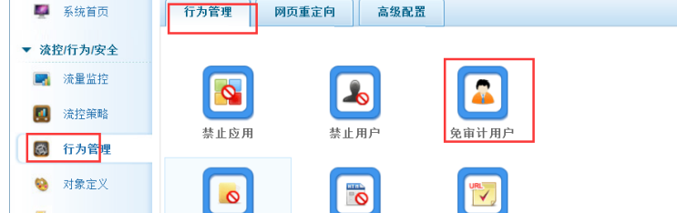

6、NBR设备怎么设置让一个IP走指定线路
可以设置策略路由实现一个IP走其中一条线路，首先要先配置ACL匹配策略
如测试IP地址192.168.1.2走固定线路，如以下图形步骤
1）创建ACL
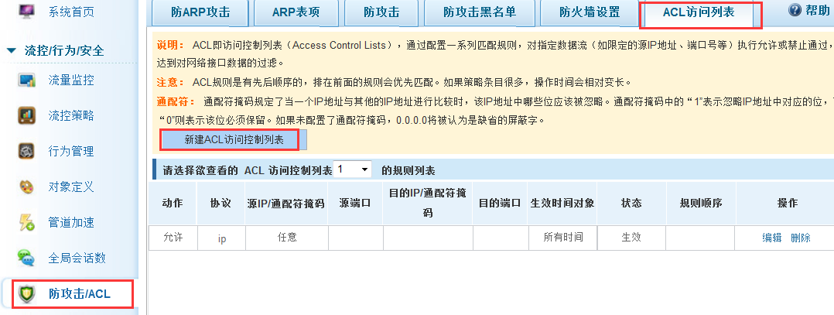
2）配置扩展访问列表，acL序列号121
设置协议IP源地址192.168.1.2，目前任意，意思内网的1.2电脑去外网任意地址
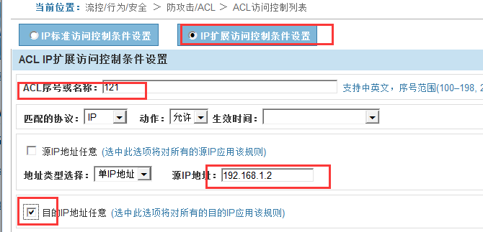
效果：
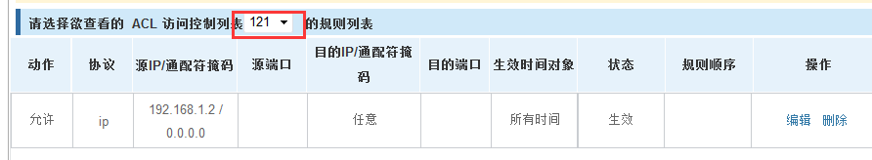
3）在普通路由上确认要走的固定线路的下一跳是多少，如gi0/4口下一跳为172.18.157.1
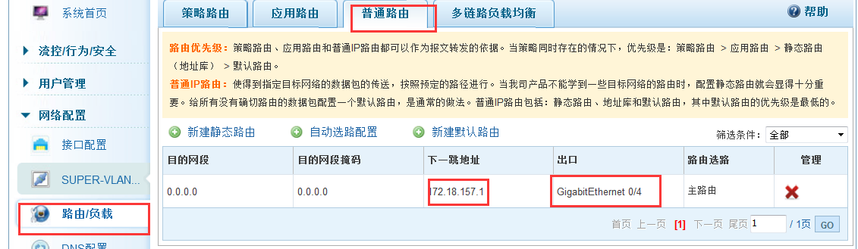
4）调用ACL策略，意思为匹配ACL 121的策略让1.2的地址访问外网任意的时候走4口出去，点击添加设置即可。
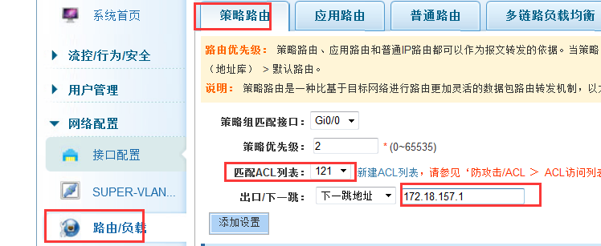

7、NBR设备是否可以支持外网两条线是一个网段
目前二代NBR如：NBR1000G、NBR1300G、NBR1500G、NBR2000G、NBR2000D 都是不支持的。

8、NBR设备怎么设置QQ网吧特权（即让QQ网吧网关地址走光纤）
1）创建ACL
2）配置扩展访问列表，acL序列号121（编号可配置后面的提示范围内的某个数字，需要与已有的ACL号不冲突）
设置协议IP源地址192.168.1.2（安装QQ网关主机地址），目的地址任意，意思内网的1.2电脑去外网任意地址
效果：
在普通路由上确认要走的固定线路的下一跳是多少，如4口下一跳为172.18.157.1
调用ACL策略，意思为匹配ACL 121的策略让1.2的地址访问外网任意的地址均走4口出去

9、NBR设备怎么设置回指路由
如内网的网关在核心上内网有192.168.20.0网段，我们NBR地址内网接口地址192.168.1.1和核心连接核心地址192.168.1.2，可以在普通路由中添加静态路由
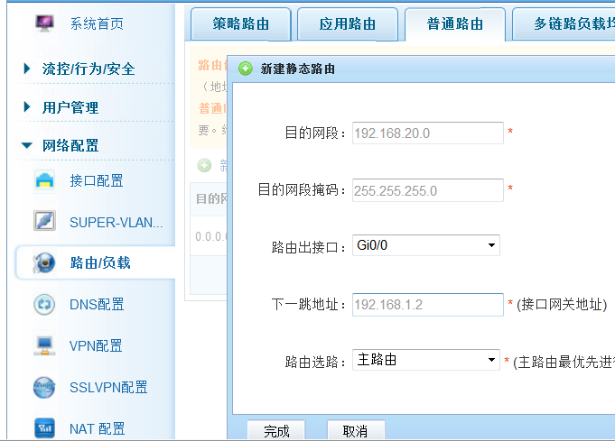

10、怎么设置某个IP地址不进行DHCP分配
可以在DHCP不分配地址里面直接添加不分配的IP，如图：


